通用数据挖掘系统V3.0
详细设计说明书

Version 3.0
文档编号 TTS***

2009-5-31
达内IT 集团
文档历史
版本 | 标题 | 内容 | 作者 | 时间

- 编写目的
描述DMS3.0项目的系统结构，数据实体，类的定义，类功能的实现，部署要求，运行环境等内容，该文档用来指导程序员完成程序代码实现。文档的主要读者包括：项目分析人员，项目设计人员，项目经理，程序员，测试人员，部署人员，项目技术支持人员等。
- 参考文档
- 《DMS3.0需求说明书》；文档编号：TTS***；版本号v1.0
- 《DMS3.0概要设计说明书》文档编号：TTS***；版本号v1.0
- 名称解释
DMS：数据挖掘系统（Data Mining System）
系统架构：描述系统的核心功能组件和组件间的相互关联。
数据实体：描述系统需要采集，处理和保存的数据的结构。
用户登入/登出记录：在登录日志文件中记录的用户登入Unix系统的日志记录，该日志记录包含用户的登录名，用户登入Unix的时刻，登录的终端机器IP等信息。
用户的登录记录：将用户的登入记录和登出记录按照对应关系匹配起来，形成一条完整的登录记录，登录记录中包含以下信息：用户登录名，登入时刻，登出时刻，登录时长，登录终端机器IP等。
匹配的登入/登出记录：等同于用户的登录记录。
未匹配的登入记录：在登录日志文件中理论上一条登入记录跟一条登出记录匹配，但有可能在我们采集数据时用户还没有登出，所以日志文件中可能出现没有登出记录与之匹配的登入记录，这些登入记录我们将其保存在一个指定的文件中，在下次采集时再读取。

- 系统架构综述
DMS3.0由以下几个功能模块组成：
数据读取模块，数据匹配模块，数据发送模块，数据接收模块，数据保存模块和数据整合模块，每个模块的核心功能如下：
数据读取模块：负责从用户登录记录文件和未匹配登录记录文件中读取用户的登录记录数据，将其转化为LogRec对象，然后传递给数据匹配模块匹配。
数据匹配模块：负责将用户登录记录数据，按照登入/登出的关系匹配起来，形成匹配的用户登录记录数据（MatchedLogRec对象），并计算出每次登录的时间长度。
数据发送模块：将匹配好的用户登录记录通过网络发送到采集系统服务器。
数据接收模块：服务器端接收匹配好的用户登录记录数据。
数据保存模块：将接受到的用户登录记录数据保存到数据库的用户登录记录明细表中。
数据整合模块：将用户登录记录明细表中的数据整合成日报表，月报表和年报表。
- 静态结构设计
  - 数据实体类
根据需求分析，我们设计出以下数据实体类：
- LogRec：登入/登出记录类，用来表示一条原始的用户登入/登出记录。
- MatchedLogRec：匹配的登录记录类，用来表示一条匹配的用户登录记录。
以下分别对这两个实体类的设计作出说明：
    - 登入/登出记录数据类
1，登入/登出记录类（LogRec）类图：
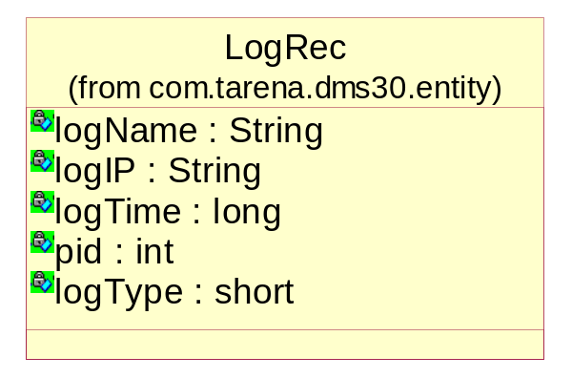

2，登入/登出记录类（LogRec）成员变量说明：
成员变量定义 | 成员变量说明 | 备注
String logName | 用户登录名
String logIP | 用户登录IP
long logTime | 用户登入/登出时刻(毫秒) | 原日志中数据单位是秒
int pid | 用户登录的进程ID
short logType | 登录记录类型 | 7=登入；8=登出

    - 匹配的用户登录记录类
1，匹配的用户登录记录类（MatchedLogRec）类图：
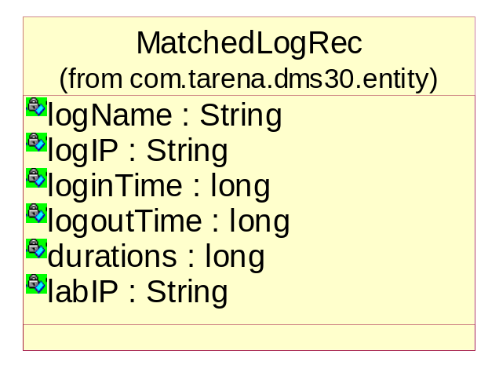

2，匹配的用户登录记录类（MatchedLogRec）成员变量说明：

成员变量定义 | 成员变量说明 | 备注
String logName | 用户登录名
String logIP | 用户登录时所在终端机器的IP地址
long loginTime | 用户登入时刻(毫秒) | 原日志中数据单位是秒
long logoutTime | 用户登出时刻(毫秒) | 原日志中数据单位是秒
long durations | 用户在线时间长度(毫秒)
String labIP | 用户登录的实验室IP地址

  - 数据库表设计
根据需求，设计出如下数据库表结构：
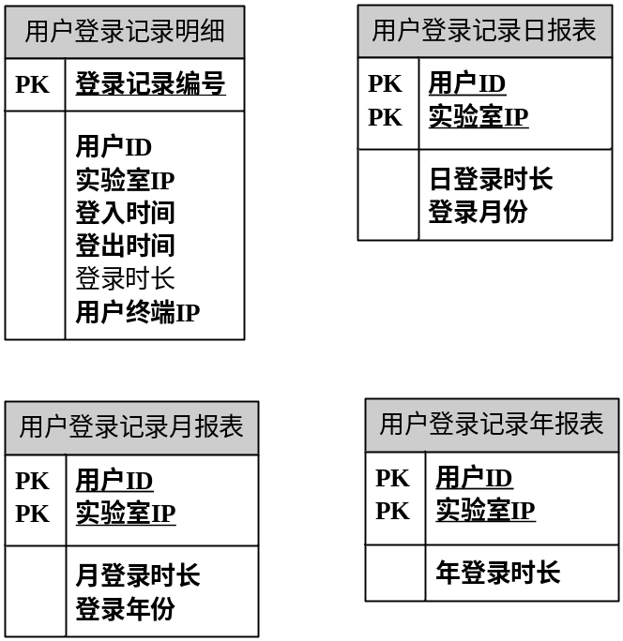
表结构：
用户登录记录明细表：
字段 | 类型 | 长度 | 约束 | 备注
登录记录编号 | Number | 15 | PK | 系统自动生成
用户ID | char | 20 | NOT NULL
实验室IP | char | 15 | NOT NULL
用户终端IP | char | 15 | NOT NULL
登入时间 | Number | 20 | NOT NULL
登出时间 | Number | 20 | NOT NULL
登录时长 | Number | 12 |  | 由登出时间-登入时间求得

用户登录记录日报表：
字段 | 类型 | 长度 | 约束 | 备注
用户ID | char | 20 | PK
实验室IP | char | 15 | PK
日登录时长 | Number | 12 | NOT NULL
登录月份 | Date

用户登录记录月报表：
字段 | 类型 | 长度 | 约束 | 备注
用户ID | char | 20 | PK
实验室IP | char | 15 | PK
月登录时长 | Number | 12 | NOT NULL
登录年份 | Date

用户登录记录年报表：
字段 | 类型 | 长度 | 约束 | 备注
用户ID | char | 20 | PK
实验室IP | char | 15 | PK
年登录时长 | Number | 12 | NOT NULL

  - 总体类图
【客户端类图】
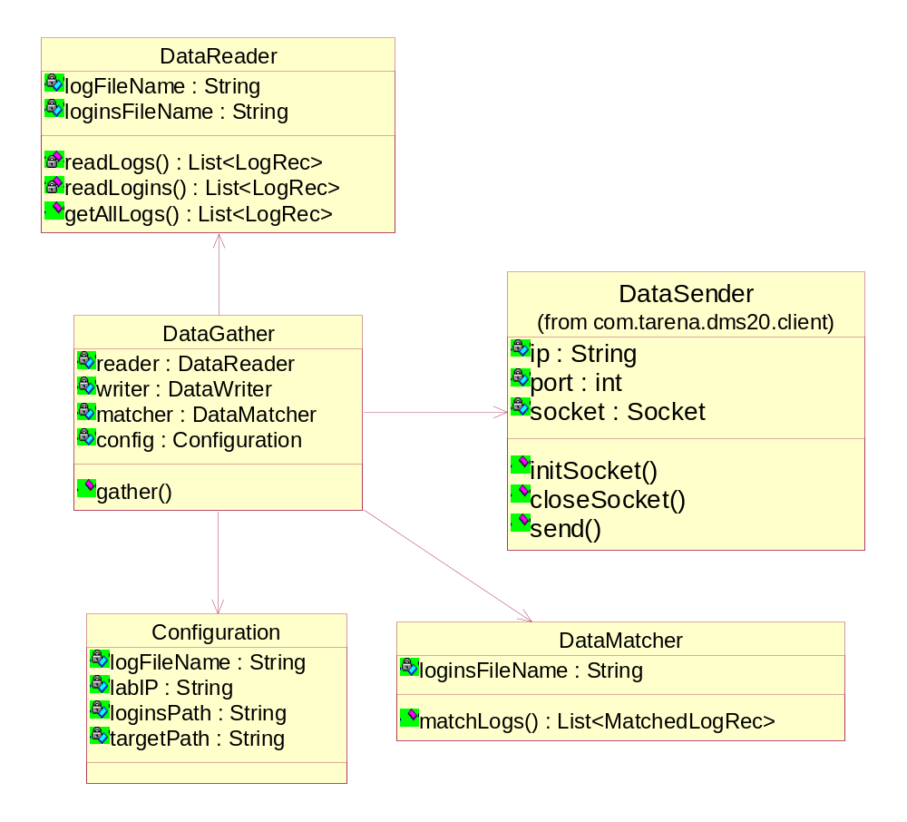

【服务端类图】
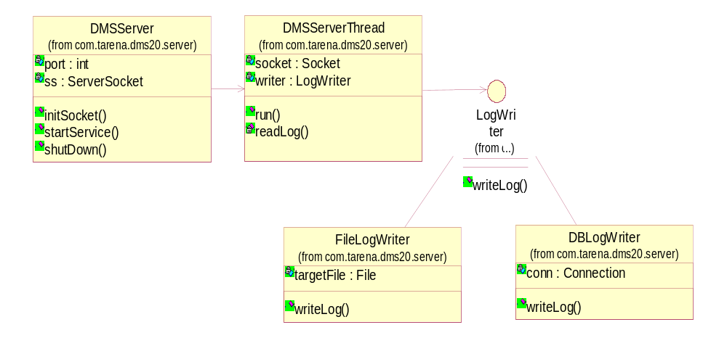

【数据整合类图】
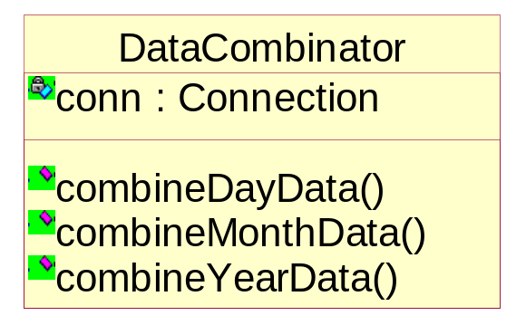
  - DataGather 类
DataGather类封装数据采集系统的所有功能。
    - DataGather类定义
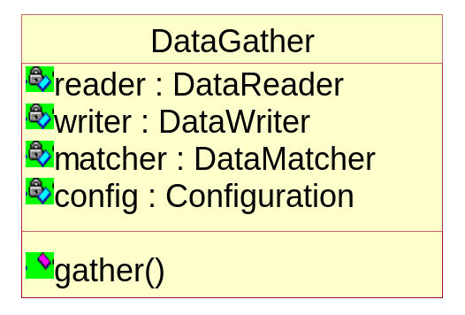
    - DataGather类方法说明
1）gather方法定义：
方法原型 | public void gather() throws GatherException
方法功能 | 执行数据采集的完整过程
参数说明 | 无
返回类型 | void
抛出异常 | 采集失败抛出GatherException

2）gather方法活动图：
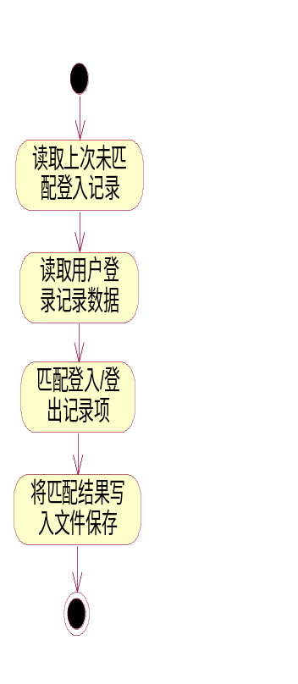
  - DataReader类
    - DataReader类定义
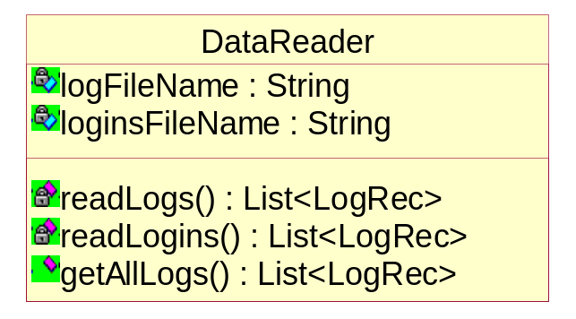
    - DataReader成员变量说明
成员变量定义 | 成员变量说明
String logFileName | 用户登录日志文件位置
String loginsFileName | 上次未匹配的登入记录文件位置

    - DataReader类方法说明
- readLogs方法：

方法原型 | private List<LogRec> readLogs() throws ReadDataException
方法功能 | 读取用户登录记录日志文件的数据
参数说明 | 无
返回类型 | void
抛出异常 | 读取数据失败抛出ReadDataException

readLogs方法活动图：
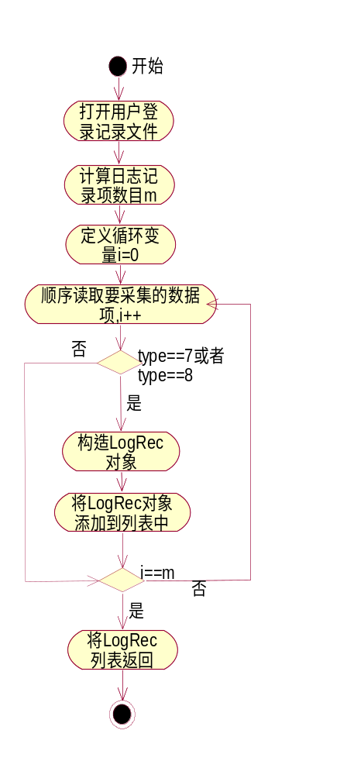
2）readLogins方法：
方法原型 | private List<LogRec> readLogins() throws ReadDataException
方法功能 | 读取上次未匹配的登入记录
参数说明 | 无
返回类型 | List<LogRec>上次未匹配的登入记录列表
抛出异常 | 读取数据失败抛出ReadDataException

readLogins方法活动图：
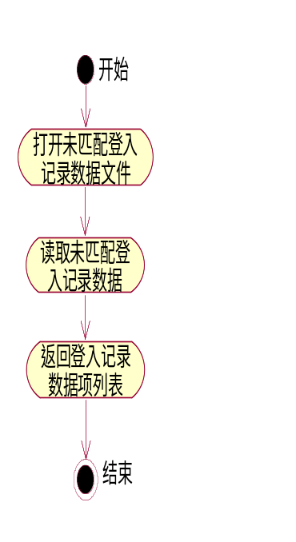

3）getAllLogs()方法：
方法原型 | private List<LogRec> getAllLogs() throws ReadDataException
方法功能 | 获得所有读取的用户登录数据列表
参数说明 | 无
返回类型 | List<LogRec>用户登录数据列表
抛出异常 | 读取数据失败抛出ReadDataException
getAllLogs方法活动图：
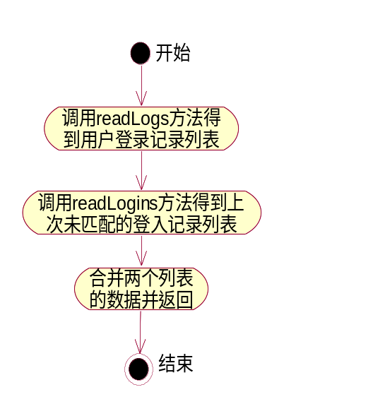
  - DataMatcher 类
    - DataMatcher类定义
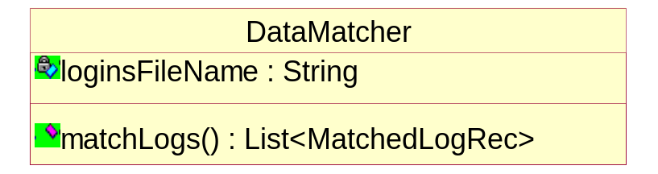
    - DataMatcher类成员变量说明
成员变量定义 | 成员变量说明
String loginsFileName | 上次未匹配的登入记录文件位置

    - DataMatcher类方法说明
matchLogs方法：
方法原型 | public List<MatchedLogRec> matchLogs(List<LogRec> logs) throws MatchDataException
方法功能 | 将用户登入/登出记录匹配为完整的登录记录
参数说明 | List<LogRec> logs: 用户登入/登出记录列表
返回类型 | List<MatchedLogRec>匹配的用户登录记录列表
抛出异常 | 匹配数据失败抛出MatchDataException

matchLogs方法活动图：
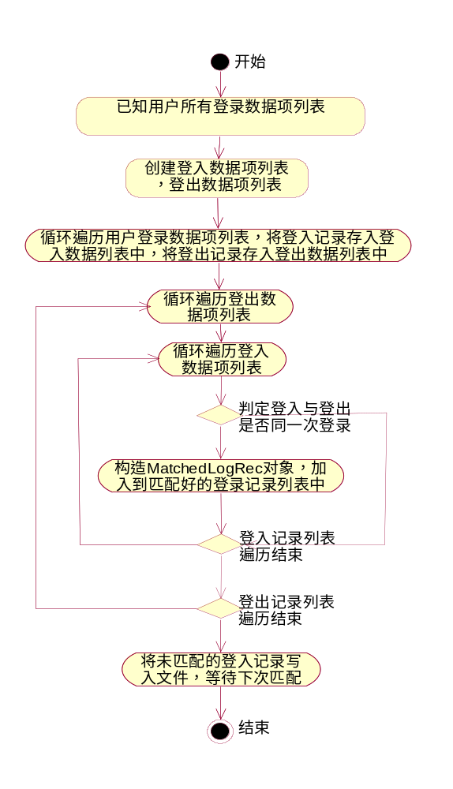
  - DataSender类
    - DataSender类定义
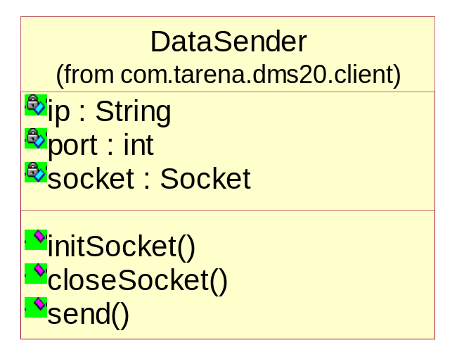
    - DataSender类成员变量说明
成员变量定义 | 成员变量说明
String ip | 采集系统服务器IP地址
int port | 采集系统服务器端口号
Socket socket | 建立到服务器的socket连接

    - DataSender类方法说明
1）initSocket方法：
方法原型 | public void initSocket() throws SendDataException
方法功能 | 根据ip和port建立到服务端的socket连接
参数说明 | 无
返回类型 | void
抛出异常 | 建立连接失败抛出SendDataException

2）closeSocket方法：
方法原型 | public void closeSocket() throws SendDataException
方法功能 | 关闭socket连接
参数说明 | 无
返回类型 | void
抛出异常 | 关闭连接失败抛出SendDataException

3）send方法：
方法原型 | public void send(List<MatchedLogRec> matchedLogs) throws SendDataException
方法功能 | 将匹配的用户登录记录发送到服务器
参数说明 | List<MatchedLogRec> matchedLogs: 匹配的用户登录记录列表
返回类型 | void
抛出异常 | 发送数据失败抛出SendDataException

send方法活动图：
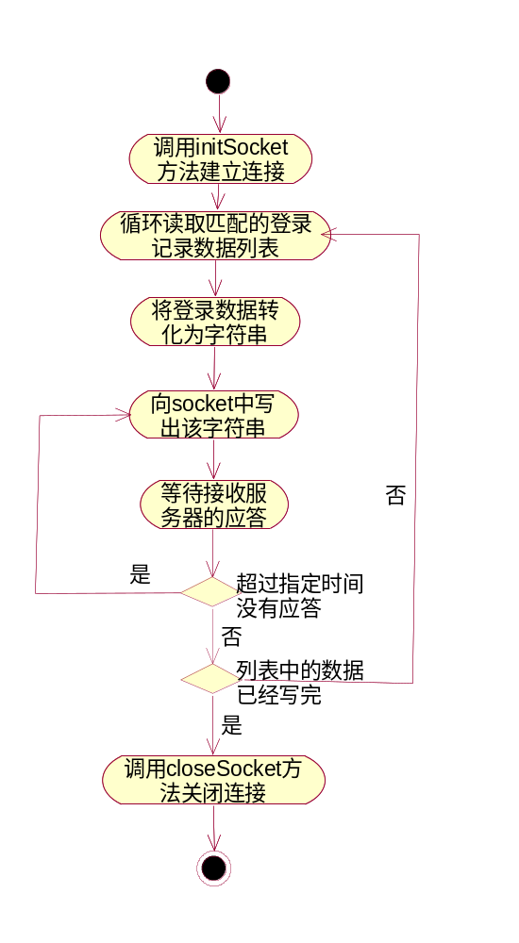
  - DMSServer类
DMSServer类完成采集系统服务器端的服务功能，该类的主要功能为开启服务，获得客户连接请求，并启动线程为每一个客户服务。
    - DMSServer类定义
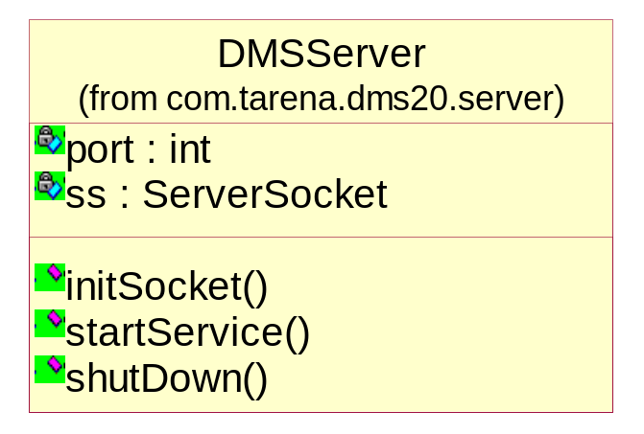
    - DMSServer类成员变量说明
成员变量定义 | 成员变量说明
int port | 服务器程序绑定的端口号
ServerSocket ss | 开启的ServerSocket服务

    - DMSServer类方法说明
- initSocket方法
方法原型 | public void initSocket( ) throws DMSServerException
方法功能 | 初始化服务，创建ServerSocket
参数说明 | 无
返回类型 | void
抛出异常 | DMSServerException 创建ServerSocket过程中发生的异常

- startService方法
方法原型 | public void startService( ) throws DMSServerException
方法功能 | 响应客户连接请求，开启线程为客户服务
参数说明 | 无
返回类型 | void
抛出异常 | DMSServerException 创建相应客户请求过程中发生的异常
startService方法活动图：
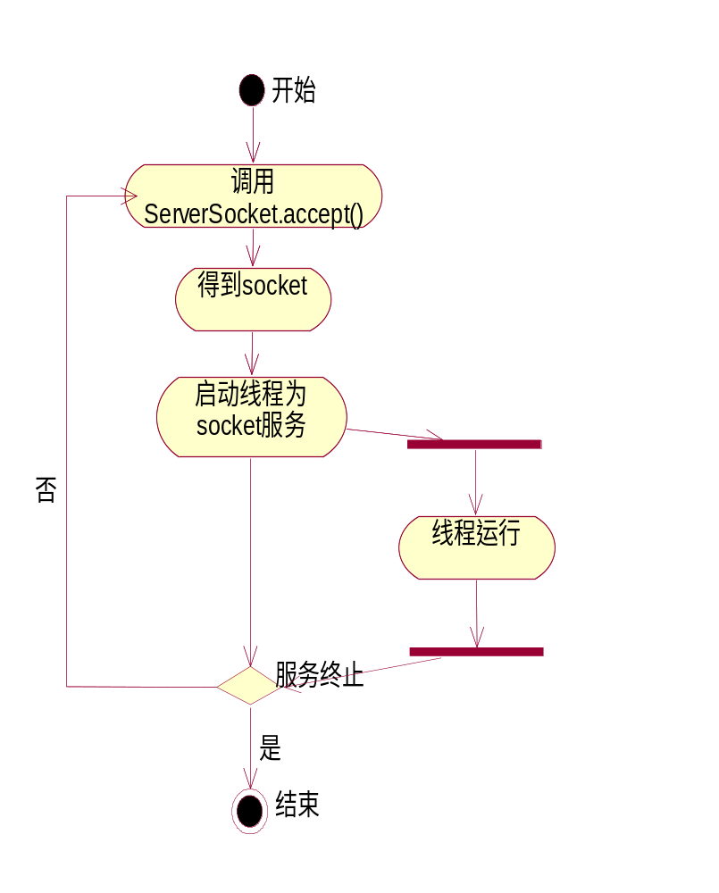
- shutDown()方法
方法原型 | public void shutDown( ) throws DMSServerException
方法功能 | 终止服务程序，关闭ServerSocket，释放资源
参数说明 | 无
返回类型 | void
抛出异常 | DMSServerException 关闭ServerSocket和释放资源过程中发生的异常

  - DMSServerThread类
DMSServerThread类封装服务器端线程业务逻辑，该类继承自java.lang.Thread类，当有客户连接请求时，由DMSServer类负责启动新的线程为客户服务。
    - DMSServerThread类定义
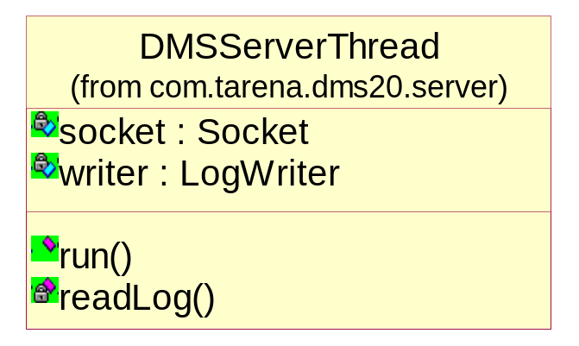
    - DMSServerThread类成员变量说明
成员变量定义 | 成员变量说明
Socket socket | 该线程服务的客户端对应的socket
LogWriter writer | 输出登录记录数据的对象

    - DMSServerThread类方法说明
1）run方法：
方法原型 | public void run( )
方法功能 | 读取客户端传送的用户登录数据，调用LogWriter的writeLog方法将数据写入持久存储介质
参数说明 | 无
返回类型 | void
抛出异常 | 无

run方法活动图：
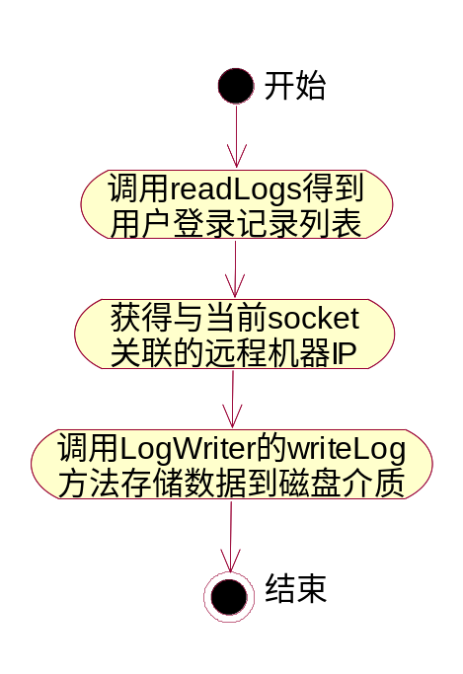

- readLog方法：
方法原型 | private List<String> readLog( ) throws LogsReceiveException
方法功能 | 从socket中读取用户登录记录数据，该方法被run方法调用
参数说明 | 无
返回类型 | List<String> 以字符串形式记录的用户登录数据列表
抛出异常 | LogsReceiveException 数据接收过程发生的异常

readLog方法活动图：
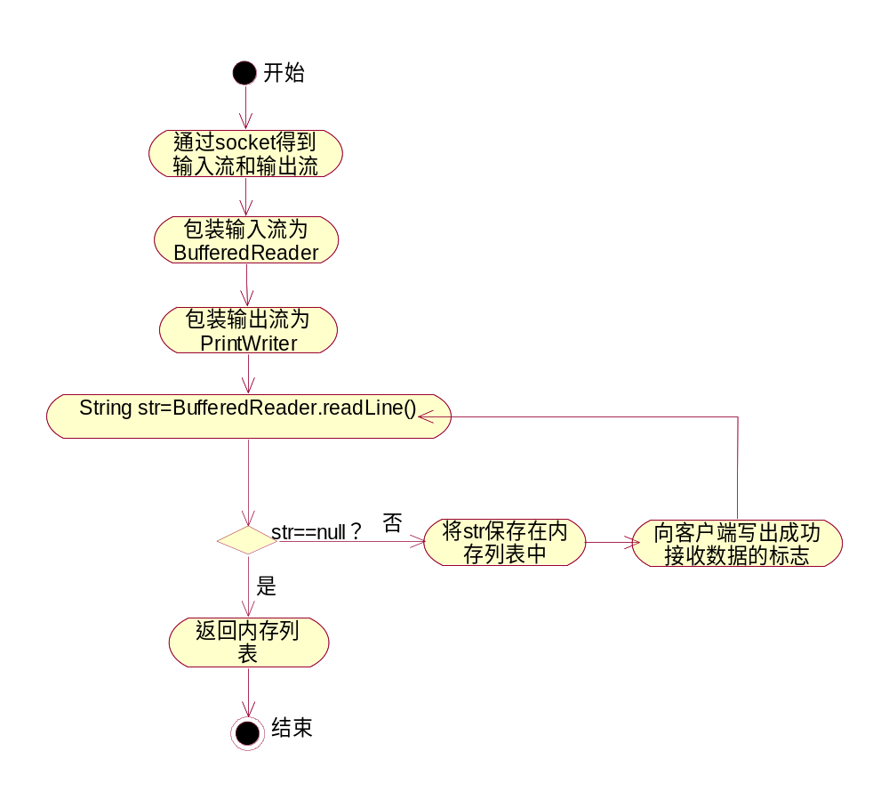
  - LogWriter接口及DBLogWriter类
LogWriter接口的功能是将用户登录记录数据写到存储介质中保存下来，该接口封装唯一方法writeLog()。该接口有两个实现类：FileLogWriter和DBLogWriter，FileLogWriter实现将登录记录写到文本文件中的业务逻辑，而DBLogWriter实现将登录记录写到数据库中的业务逻辑。在DMS2.0版本中，我们暂时不需要实现DBLogWriter类。
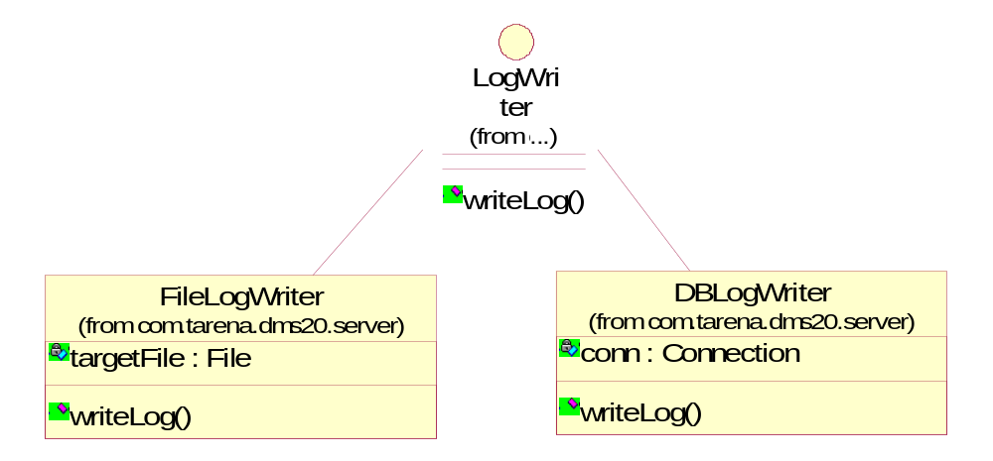
    - LogWriter接口方法说明
writeLog方法：
方法原型 | public void writeLog(String labip,List<String> data) throws LogsStoreException
方法功能 | 将匹配的用户登录记录数据写到磁盘介质上
参数说明 | labip：实验室ip；data：要存储的数据列表
返回类型 | void
抛出异常 | LogsStoreException 数据存储过程发生的异常

readLog方法活动图：
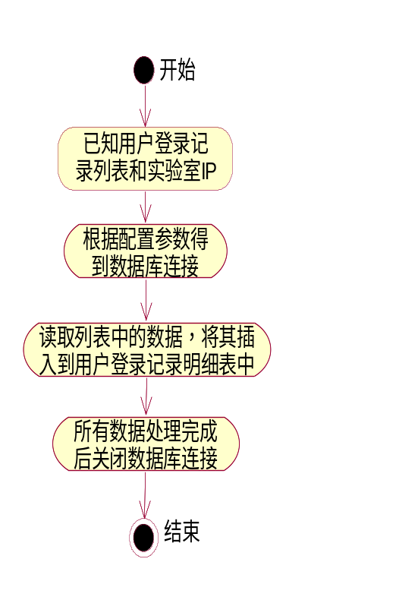
  - DataCombinator类
DataCombinator类封装数据整合的业务逻辑。
    - DataCombinator类定义
    - DataCombinator类成员变量说明
成员变量定义 | 成员变量说明
Connection conn | 连接数据库的Connection

    - DataCombinator类方法说明
1）combineDayData方法：
方法原型 | public void combineDayData ( ) throws CombinateDataException
方法功能 | 读取用户登录明细表数据，按照既定规则整合出用户登录记录日报表
参数说明 | 无
返回类型 | void
抛出异常 | CombinateDataException 数据整合时发生的异常

combineDayData方法活动图：
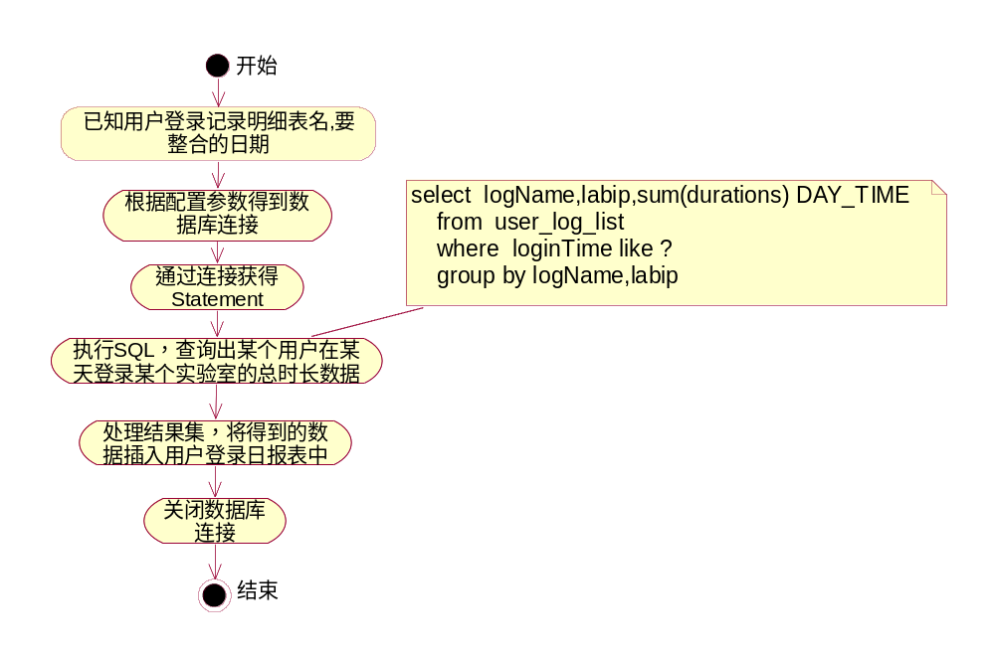

- combineMonthData方法：
方法原型 | public void combineMonthData ( ) throws CombinateDataException
方法功能 | 读取用户登录记录日报表，按照既定规则整合出用户登录记录月报表
参数说明 | 无
返回类型 | void
抛出异常 | CombinateDataException 数据整合时发生的异常

combineMonthData方法活动图：
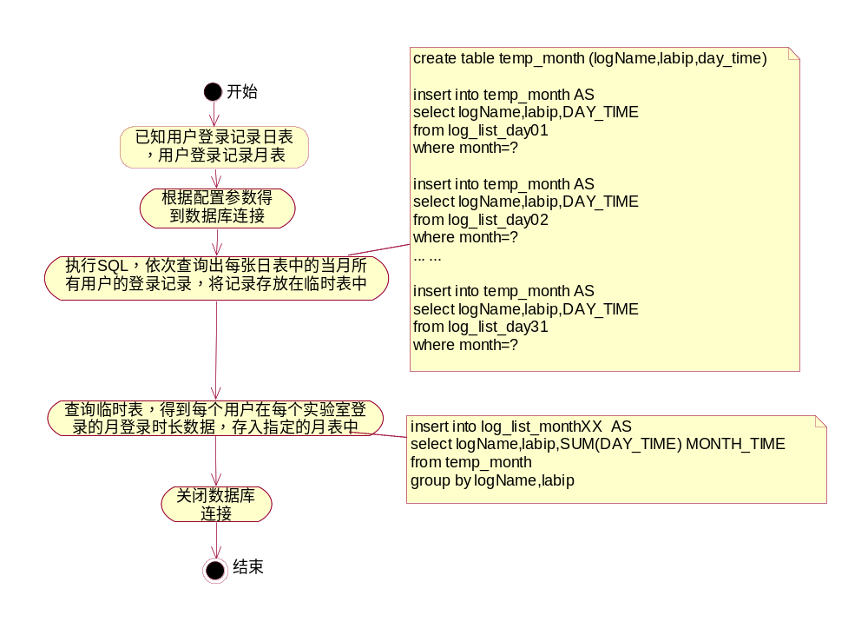

- combineYearData方法：
方法原型 | public void combineYearData ( ) throws CombinateDataException
方法功能 | 读取用户登录记录月报表，按照既定规则整合出用户登录记录年报表
参数说明 | 无
返回类型 | void
抛出异常 | CombinateDataException 数据整合时发生的异常

combineYearData方法活动图：
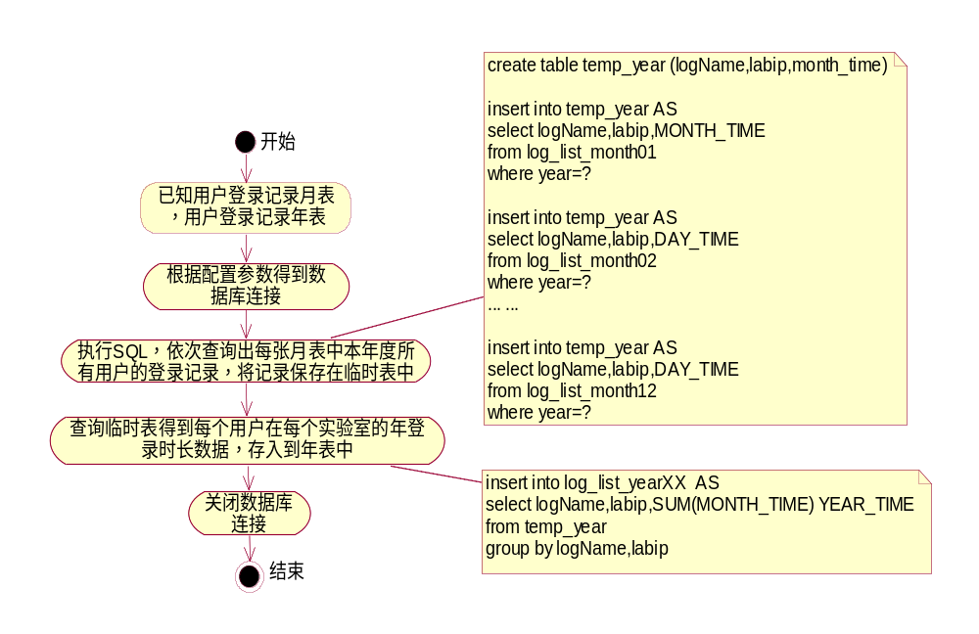
- 异常设计
  - 客户端异常类结构图：

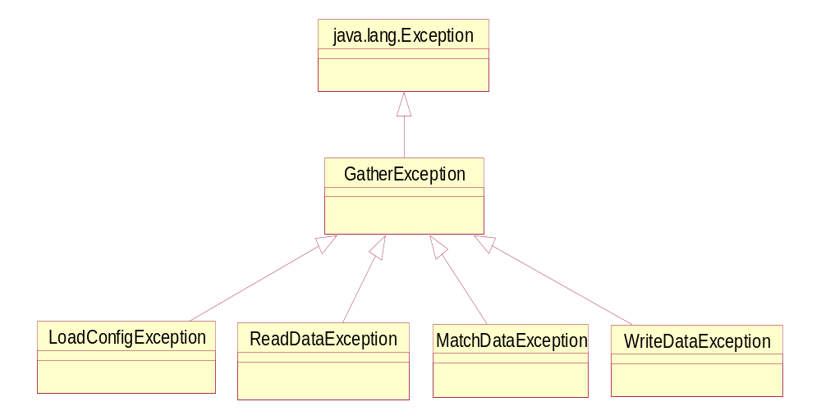
  - 客户端异常类说明
异常类名 | 异常类责任说明 | 备注
GatherException | 数据采集异常。
LoadConfigException | 装载配置参数异常。
ReadDataException | 读取数据异常。
MatchDataException | 匹配数据异常。
WriteDataException | 保存数据异常

  - 服务端异常类结构图：

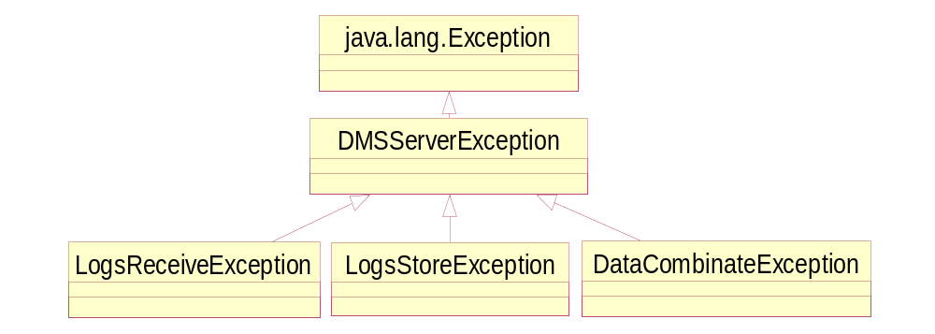
  - 服务端异常类说明
异常类名 | 异常类责任说明 | 备注
GatherServerException | 数据采集服务器端异常
LogReceiveException | 接收数据过程中发生的异常
LogsStoreException | 数据存储异常
DataCombinateException | 数据整合异常

- 用例实现
用例描述：数据采集
客户端用例实现：
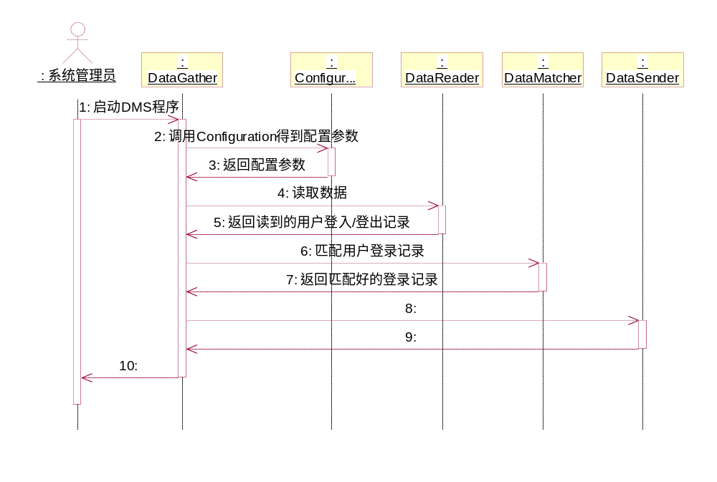

服务端用例实现：数据采集
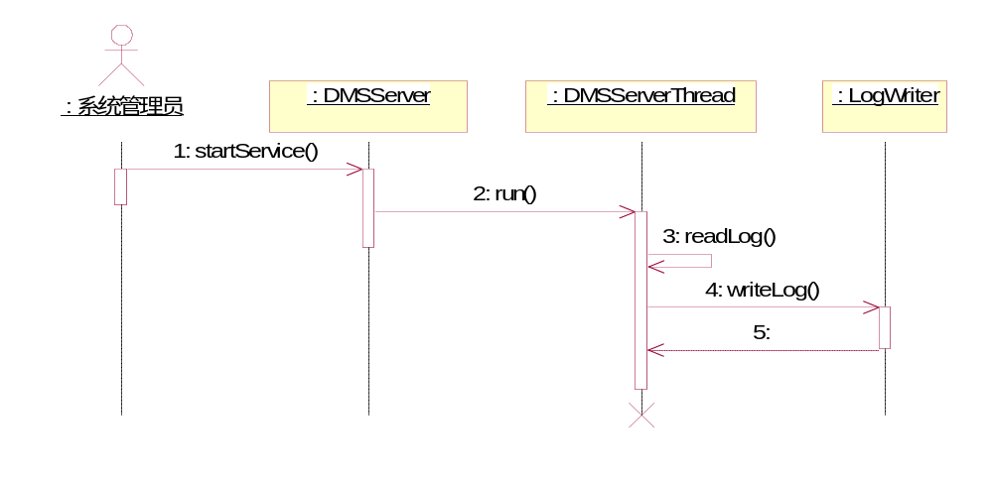

数据整合：
